Detalle naranja Antes | Detalle Naranja Después
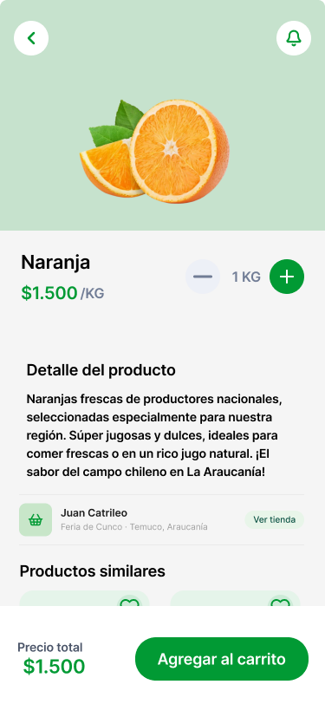  Se nos pidió poner el status del celular, poder cambiar de kg a gramos o unidad,  agregar el navbar, además de justificar el texto. | 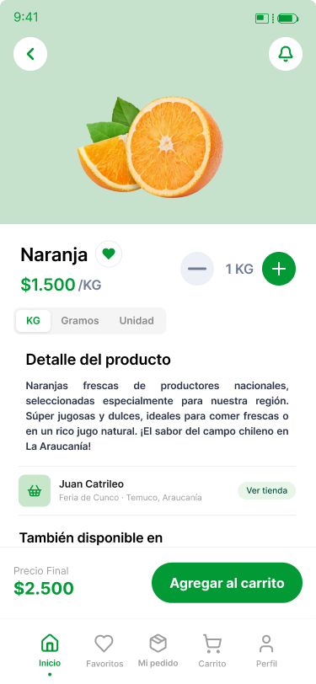  Se agregó el status, se dio la opción de elegir unidades, se agregó el navbar, se justificó el texto.

Carrito Antes | Carrito Después
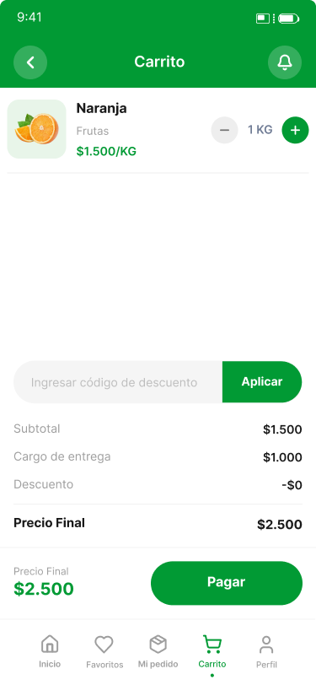  Se nos pidió revisar si se puede cambiar la dirección de entrega | 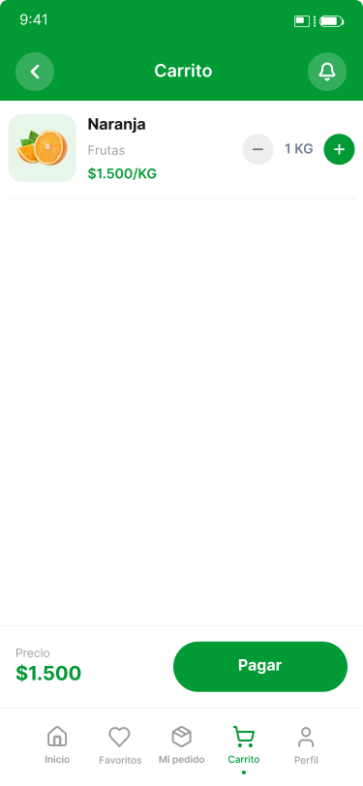  Se desplazaron los datos a la siguiente vista

Checkout Antes | Checkout Domicilio Después | Checkout recoger en tienda Después
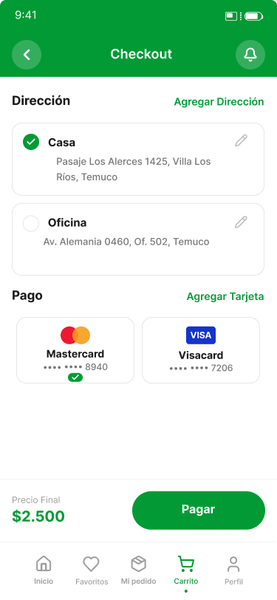  Se trasladaron los valores de precio | 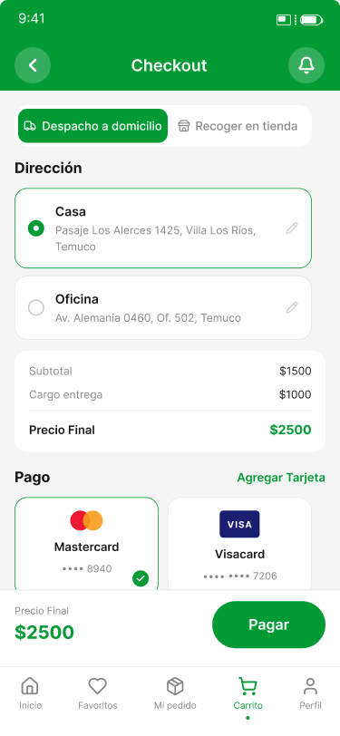  Se puede elegir el tipo de retiro.  Se puede elegir la direccion | 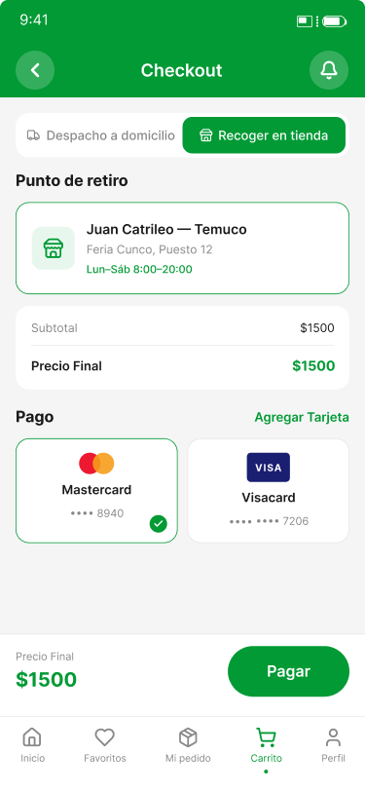

Rastreo de Pedido Antes | Rastreo de Pedido Después
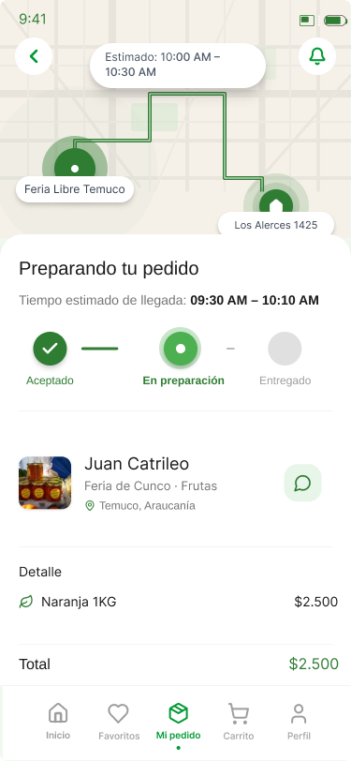  Se nos pidió mantener coherencia y mantenerlo poco redundante | 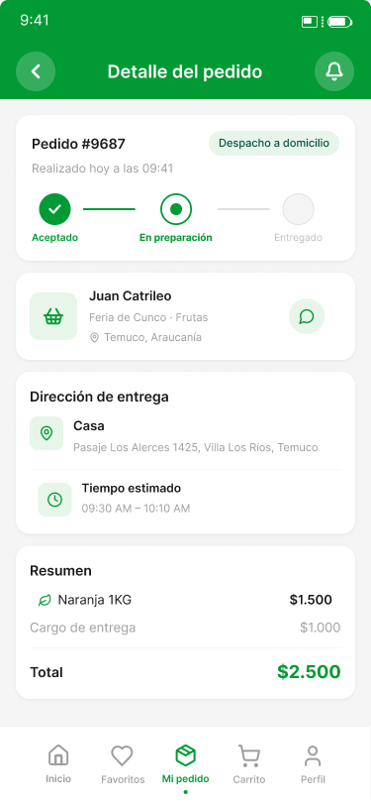

Perfil Antes | Perfil Despues
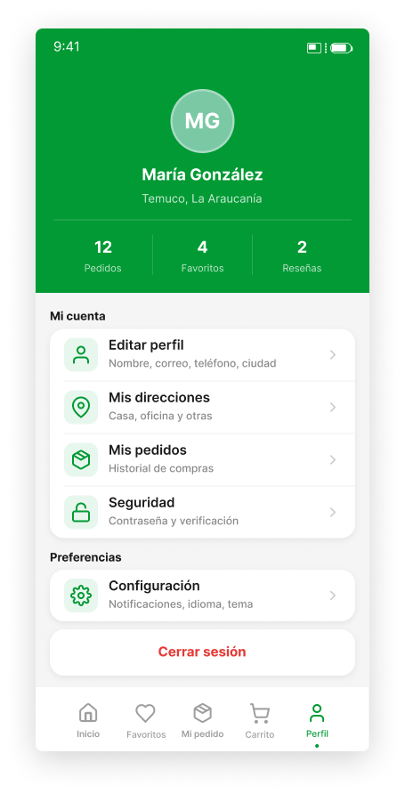  Se nos pidió agregar metodos de pago además de arreglar el padding | 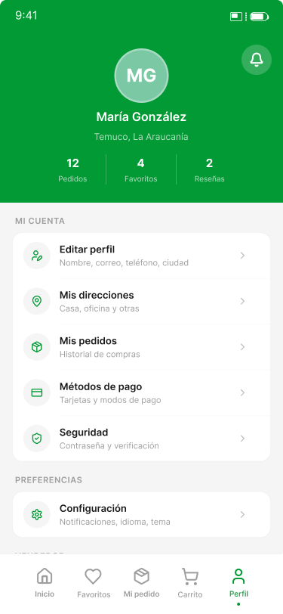  Se agregó métodos de pago, además se incluyó la navegabilidad para el perfil del vendedor

Iconos de Corazón Antes | Iconos de Corazón Después
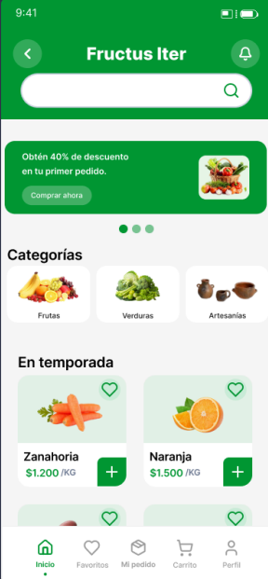  “Corazones muy grandes para el círculo, se repite en varias pantallas” | 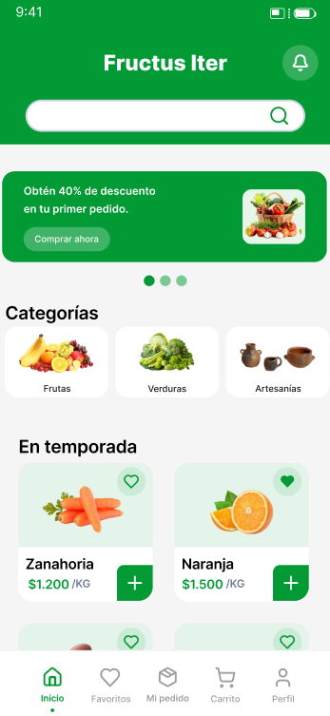  Ajustamos el tamaño del corazón según la observación realizada

Vista Mis Productos Favoritos Antes | Vista Mis Productos Favoritos Después
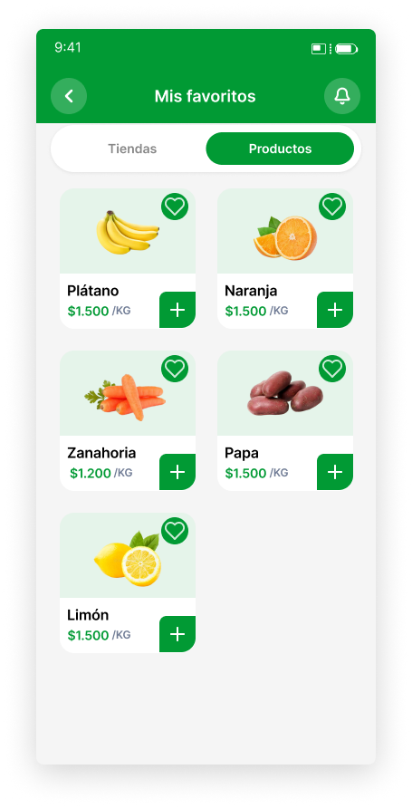  Se nos mencionó que la flecha de arriba no tenía sentido y que faltaba la navbar | 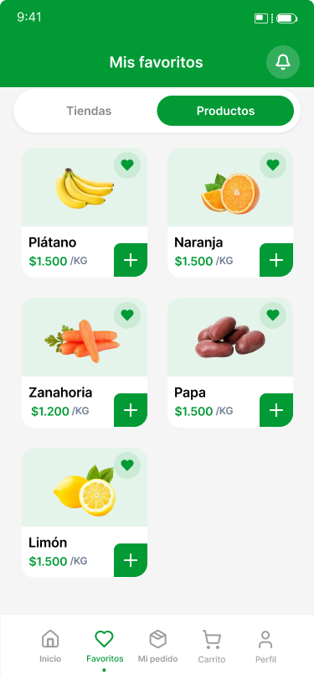  Por lo que eliminamos la flecha y dejamos la navegabilidad con la navbar

Vista Home Antes | Vista Home Después
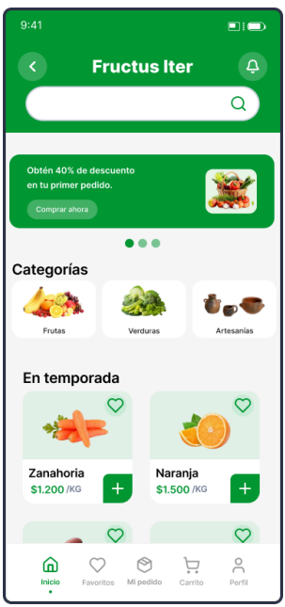  “El trazo del borde no vuelve a aparecer”  “Donde vuelve la flecha para atrás” |   Eliminamos el error visual de la vista, ya que era la única que tenía ese borde. Se eliminó la flecha.

Vista Inicio Sesion Antes | Vista Inicio Sesion Despues
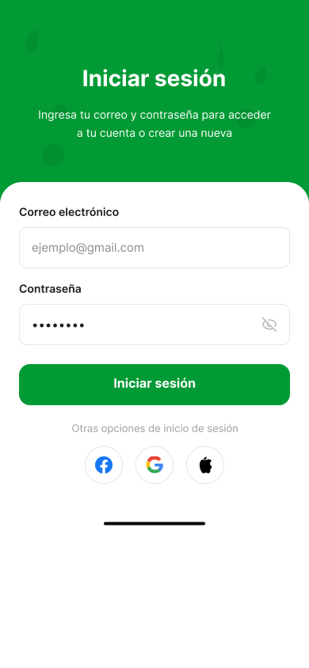  “¿Cómo cambio de iniciar sesión a registro?” | 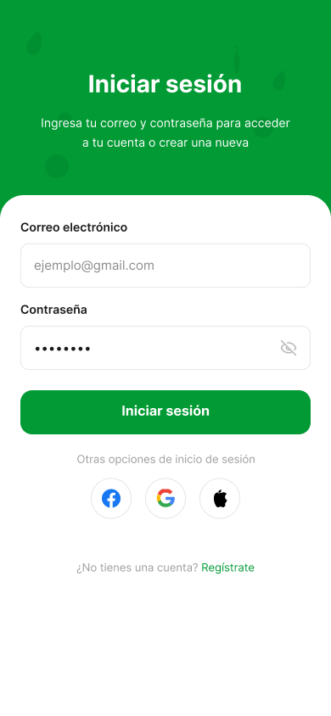  Se implementó un “¿No tienes una cuenta? Registrate” para poder cambiar a la vista de registro

Vista Registrar Usuario Antes | Vista Registrar Usuario Después
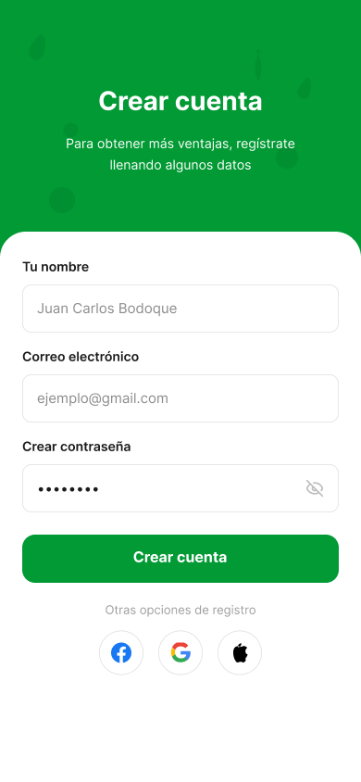  “¿Cómo cambio de registro al iniciar sesión?” | 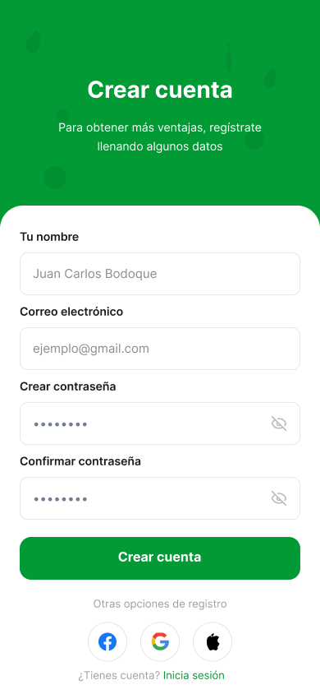  Se implementó un “¿Tienes cuenta? Inicia sesión” para poder cambiar a la vista de registro

